**Глобально:**

Задачи по агрегатору.

1. Подключить поставщиков всех поставщиков в агрегатор.

**РЦ ВОСТОК**

Товары со скидкой 15% от РЦ Восток

Файл генерируется раз в сутки в формате который вы просили. Файл уже лежит на фтп.

ftp

сервер: [ftp.rcvostok.ru](ftp://ftp.rcvostok.ru/)

файл: full_catalog.xml

логин: discount_15

пароль: MEx5QGdsXt

Вы нам выслали формат выгрузки переписанный с yml (<https://yandex.ru/support/partnermarket/yml/about-yml.html>), кавычки сделаны по нему.

Для того чтобы автоматически преобразовать их в обычные символы существуют стандартные функции на всех языках программирования. Например в языке php это html_entity_decode(<http://php.net/manual/ru/function.html-entity-decode.php>)

**ОСТ-КОМ**

http://toys.ost-com.ru/tmp/xml/405_ost-com.yml для "ИГРОЛЭНД".

Данные ссылки необходимо передать клиенту

Предлагаю устроить тестирование.

Если что то не устроит или будут пожелания – пусть описывают свою проблему и присылают информацию.

Лучше всего в письменном виде, чтобы ее можно было обработать и передать программисту.

2) Подключить выгрузку остатков игролэнда в агрегатор.

3) Наладить выгрузку с агрегатора на сайт игролэнда.

**Киентский аккаунт:**

1 – в списке выбора товаров для загрузки нету отметки, что категория имеет подразделы. Хотя бы стрелочка, как в админском аккаунте.(доработка)

2 – выбранные товары не добавляются в выгрузку, нет кнопки «Сохранить настройку».(правка)

3 – переделать систему формирования иерархии каталога у клиента. Сделать отображение его собственной иерархии каталога в другом окне. Сделать возможность перетаскивать категории и товары из списка каталогов поставщика в свои каталоги (смотри картинку), а так же перемещение категорий в своём собственном каталоге. Категории в собственном каталоге можно либо создать вручную, либо перенести из каталога поставщика создав копию этой иерархии и товарного наполнения.(доработка)

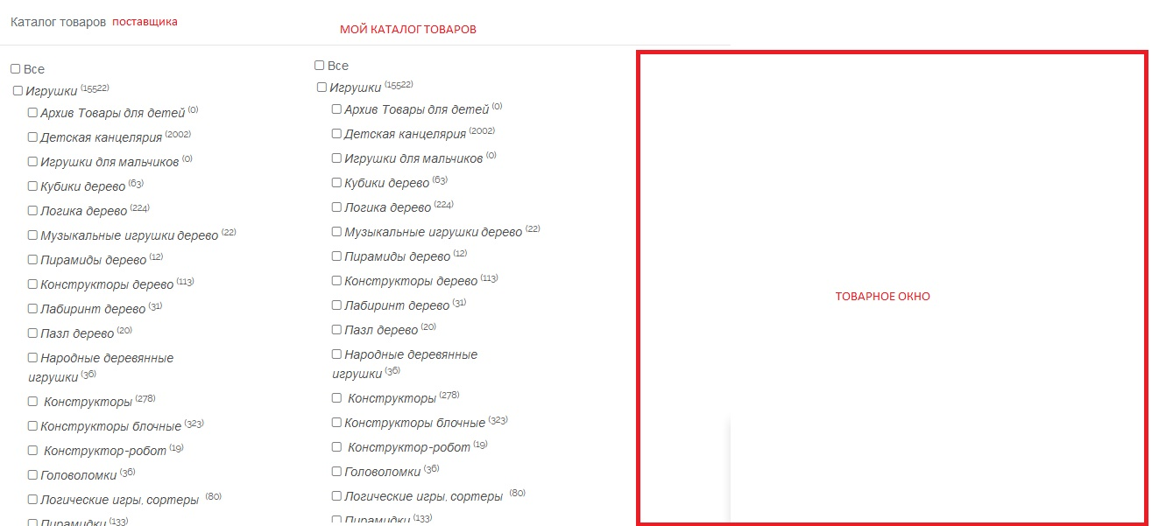

**Админский аккаунт:**

1 - Нужен перенос товаров из категории в категорию. (доработка)

2 - При загрузке каталогов почему то не везде даёт скопировать иерархию, часть категорий загружается в основной каталог.(правка)

3 - При выборе категории не реагирует на нажатие "сохранить иерархию". Ничего не происходит. Категория не распределяется и остаётся как есть(Правка)

4 - размещение категорий в общем списке сразу в алфавитном порядке(правка)

5 – в админском аккаунте сделать выбор настройки иерархии, как и в клиентском аккаунте, только в левой части у нас вся номенклатура загруженная от поставщиков, в таком же виде, как мы видим в настройке категорий сейчас. В окне справа мы видим настройку нашей собственной иерархии.(дубликат 3 из клиентского)

**Общие замечания:**

1 – поле с кнопками «обновить», «Удалить» в меню выбора категорий для загрузки или настройки каталога, надо сделать плавающим, чтобы оно всегда было внизу экрана и не пришлось до него постоянно отматывать вниз(доработка)

2 – Убрать всплывающее окно «сохранить иерархию категорий». Сделать сохранение иерархии, при выборе целой категории(доработка)